1. Лист с названием и/или гербом (как у бгу)



Можно взять с сайта, есть желание перекрасить в зелёный текст.

Или же , наоборот покрасить герб и текст в белый, а фон сделать зелёным с затемнением к краем , так сделано в брендбуке кокаколы.



1. Лист с инфой(как у бгу) в том же стиле , что и титульный лист.
2. Лист с содержанием, можно добавить герб (мб полупрозрачным) или же часть герба , как у колы 
3. Далее у бгу 5 страниц выделено под герб, можно выделить столько же, или меньше , указав часть информации текстом.
4. У бгу слайд 14-15 выделен на бесполезную картинку, возможно лучше вставить историю развития герба института , так сделано у колы в самом начале.

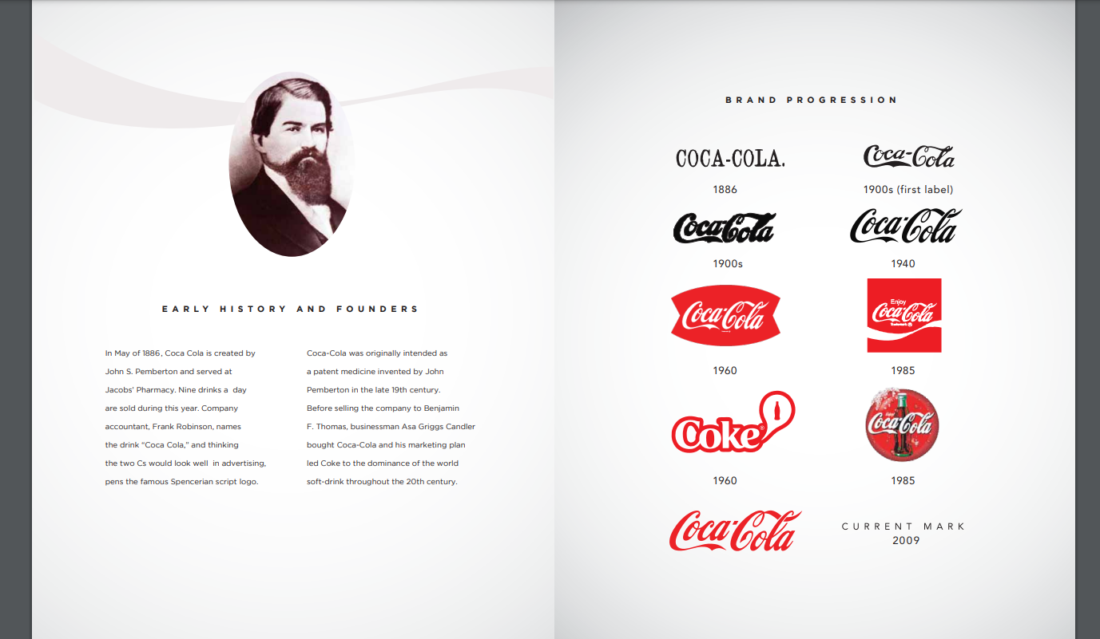

1. Слад/ слайды посвящённые цветовому решению, как у БГУ

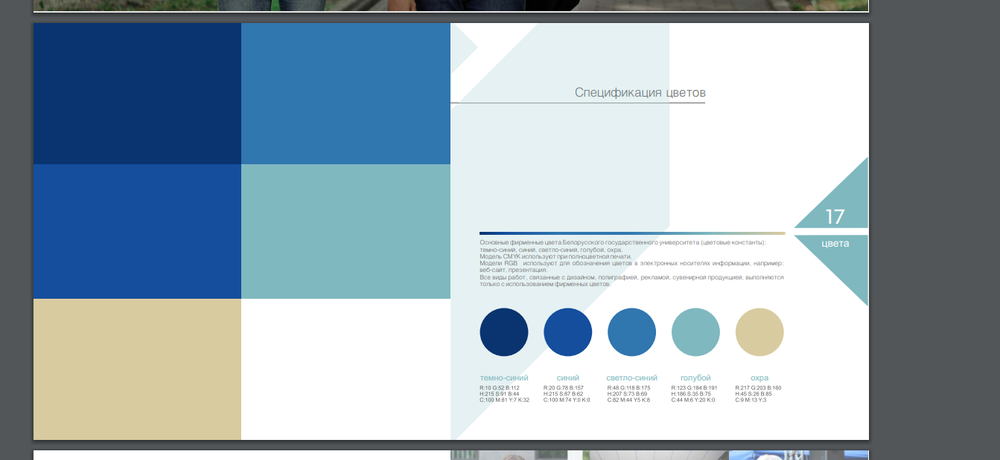

1. Слайды посвященные кафедрам и их гербам
2. Слайд со шрифтами
3. Далее у бгу слайды посвящены фирменному знаку , если у МГЭИ такой есть можно сделать, так же можно уделить слайд маскоту(нужны Фотки )
4. Слайды мерча , (нужны Фотки )
5. Тот кто делал.

// было бы хорошо привлечь в команду ещё людей, это ускорит разработку

// Для разработки брендбука необходимо для начала иметь визитки и брошюры, для описания их официального оформления.